2023年四川省阿坝州初中学业水平考试物理
一、选择题（共15小题，每题2分，共30分）在每题给出的四个选项中，只有一项符合题意要求。选对得2分，不选、多项选择、错选均不得分。
1. 下列说法中符合实际的是（ ）
A. 一个鸡蛋的质量约为50g B. 人体的正常体温为39°C
C. 光在真空中的传播速度为300m/s D. 人体的安全电压为220V
2. 中秋节期间，学校桂花盛开，花香扑鼻，这个现象说明（ ）
A. 分子间存在着引力 B. 分子间存在着斥力
C. 分子在不停地运动 D. 分子间不存在空隙
3. 下列实例中，为了减小摩擦的是（ ）
A. 用力握紧羽毛球拍 B. 足球守门员戴有防滑手套
C. 拧瓶盖时垫上毛巾 D. 给自行车的车轴加润滑油
4. 生活现象中蕴含了丰富的光学知识，下列说法正确的是（ ）
A. “池水映明月”是由于光的折射形成的
B. “立竿见影”是光沿直线传播形成的
C. “潭清疑水浅”是由于光的反射形成的
D. “一叶障目”是光的折射造成的
5. 下列关于物态变化的判断，正确的是（ ）
A. 早春河中的冰逐渐消融，是升华现象
B. 夏天会看到冰棒周围冒“白气”，是汽化现象
C. 深秋早晨花草上出现小露珠，液化现象
D. 寒冷的冬天室外飘起了雪花，是凝固现象
6. 下列关于热值和热机效率的说法，正确的是（ ）
A. 使燃料燃烧更充分，可以增大热值
B. 使燃料燃烧更充分，可以提高热机效率
C. 柴油机的热机效率通常为100%
D. 燃料燃烧释放的热量越大，热值越大
7. 如图所示，将一把钢尺紧按在桌面上，一端伸出桌边，拨动钢尺，听它振动发出的声音。若增加钢尺伸出桌面的长度，则听到的声音（ ）
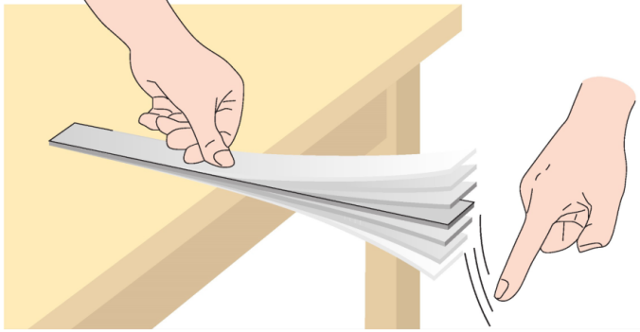
A. 频率不变，音调变高
B. 频率变高，音调变低
C 频率变低，音调变高
D. 频率变低，音调变低
8. 关于近视和远视的成因如图所示，下列说法正确的是（ ）
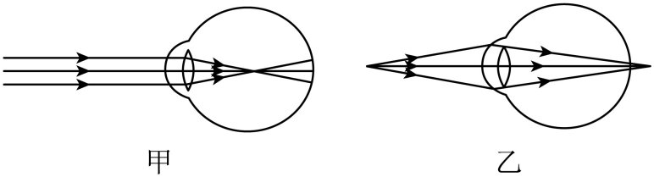
A. 甲为近视眼，可佩戴凹透镜矫正 B. 乙为近视眼，可佩戴凸透镜矫正
C. 甲为远视眼、可佩戴凸透镜矫正 D. 乙为远视眼，可佩戴凹透镜矫正
9. 关于下列体育项目，说法正确的是（ ）
A. 划船比赛----人用力向后划桨是为了增大惯性
B. 立定跳远----脚和地之间力的作用是相互的
C. 引体向上----人对单杠的拉力与单杠对人的拉力是一对平衡力
D. 百米赛跑----裁判员通过相同时间比较路程的方法判断运动快慢
10. 关于原子核和核能，下列说法正确是（ ）
A. 核反应堆发生的是可控链式反应 B. 核能是可再生能源也是二次能源
C. 原子核占据了原子的大部分空间 D. 原子核是由电子组成的
11. 下列关于家庭电路及安全用电说法，正确的是（ ）
A. 家庭电路中，控制电灯的开关应该接在零线上
B. 电路中出现“跳闸”现象，一定是短路引起的
C. 用试电笔检查电路时，手指要按住金属笔卡
D. 为防止烧坏保险丝，将保险丝用铁丝替换
12. 电冰箱的压缩机和冷藏室内的照明灯工作时互不影响，温控开关S₁控制压缩机M，与冰箱门联动的开关S₂控制照明灯L。为此，小丽设计了图中的四种电路，其中正确的是（ ）
A. 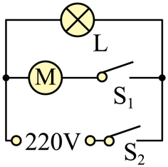 B. 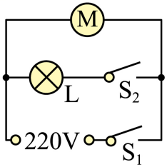 C. 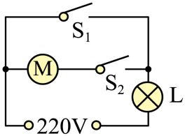 D. 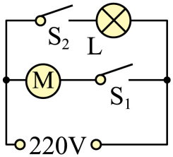
13. 如图所示为“探究感应电流产生条件”的实验装置示意图，将实验装置放在水平桌面上。在下列四种情形中，能使灵敏电流计的指针发生偏转的是（ ）
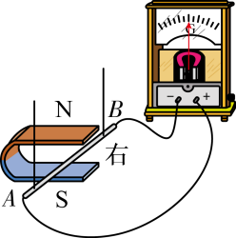
A. 蹄形磁铁不动，导体棒沿竖直方向向下运动时
B. 蹄形磁铁不动，导体棒沿竖直方向向上运动时
C. 导体棒不动，蹄形磁铁沿水平方向左右运动时
D. 导体棒不动，蹄形磁铁沿竖直方向上下运动时
14. 小刚用如图所示电路探究“一段电路中电流跟电阻的关系”。在此实验过程中，当A、B两点间的电阻由5Ω更换为10Ω后，为了探究上述问题，他应该采取的唯一操作是（ ）
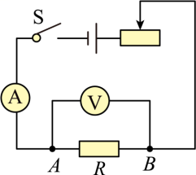
A. 保持变阻器滑片不动 B. 将变阻器滑片适当向右移动
C. 将变阻器滑片适当向左移动 D. 适当增加电池的节数
15. 某实验小组分别用如图所示的甲、乙两个滑轮组（每个滑轮等重），在相同时间内把重物G提升相同高度，F₁和F₂大小相等，不计绳重及摩擦，下列说法正确的是
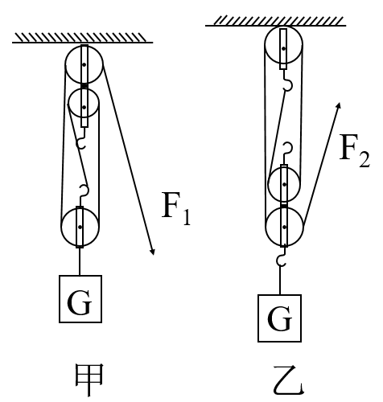
A. 力F₁和F₂做功的功率相同
B. 力F₁和F₂做的总功相同
C. 乙滑轮组更省力，两个滑轮组机械效率一样大
D. 甲滑轮组的机械效率比乙滑轮组高
二、填空题（共14小题，每空1分，共28分）
16. 2019 年 1 月，“嫦娥四号”成功着陆。“嫦娥四号”在减速过程中，动能______（选填“增大”“不变”或“减小”），这个过程中，以月球为参照物，“嫦娥四号”是______的（选填“运动”或“静止”）。
17. 如图所示，用尺子快速打击下面的棋子，棋子飞出，说明力可以改变物体的___________（ 选填“运动状态”或“形状”）；上面的棋子由于具有惯性___________（选填“会”或“不会”）随着一起飞出。
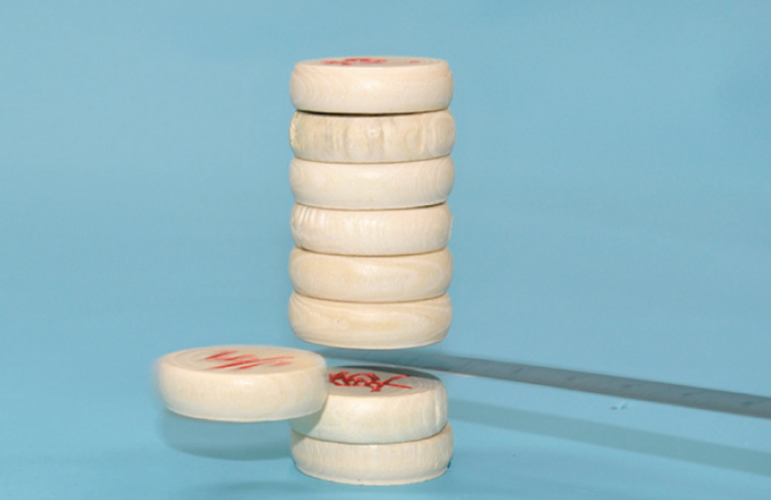
18. 站在平面镜前2 m处的小明，在平面镜中所成的像是正立的、等大的、________ 像（选填“实”或“虚"），其像到平面镜的距离为___________m。
19. 生活处处有物理。小朱发现汽车应用了大量物理知识。汽车的导航系统是通过________（选填“电磁波”或“声波" ）来传递信息的，其发动机是由吸气、________、 做功、 排气四个冲程的不断循环来保证连续工作的。
20. 用带电体接触验电器的金属球，验电器的金属箔会张开，这是因为________ （ 选填“同种”或“异种”）电荷相互排斥。电炉中，电炉丝热的发红而导线却几乎不发热，说明电炉丝的电阻远远_________ （选填 “大于”或“小于”）导线的电阻。
21. 小海和同学们参加研学旅行，汽车在公路上快速行驶时，小海发现窗帘从打开的窗户向外飘，这是因为窗外的空气流速大，压强_____．车行驶到山顶时，他发现密封的零食包装袋鼓起来了，这是因为山顶上的气压比山脚下的气压_____造成的．
22. 如图所示，一块长为L，质量分布均匀的木板A放在水平桌面上，木板A右端与桌边缘相齐。在其右端施加一水平力F使木板A右端缓慢地离开桌边三分之一，在木板A移动过程中，木板A对桌面的压强__________，木板A对桌面的压力__________。（选填“增大”“减小”或“不变”）。
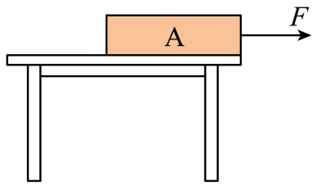
23. 如图所示，某同学用完全相同的钩码验证杠杆的平衡条件。杠杆调节平衡后，在杠杆上A点处挂4个钩码，为使杠杆重新平衡，应在B点处挂__________个钩码； 如果A、B两处再各挂一个钩码，杠杆的__________（选填 “左”或“右”）端会下沉。
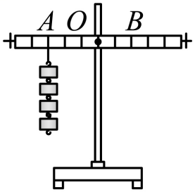
24. 如图所示，茶壶的壶嘴与壶身构成连通器，若茶壶中水深8cm，则水对壶底的压强是__________Pa （g取10Nkg）； 若将茶壶略微倾斜、水不溢出且保持静止后，壶嘴和壶身中水面__________（选填 “相平”或“不相平”）。
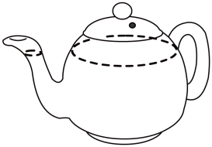
25. 如图所示的一种学生饮用奶，在饮用前加热的过程中，温度升高，内能_________ （选填“增大”或“减小”）；若其中奶的质量为0.25kg，奶的比热容是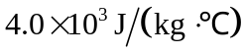，当把它从10°C加热到40°C需要吸收__________J 的热量。
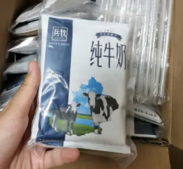
26. 如图所示，电源电压是3V且保持不变，S闭合后电压表示数为1V，则灯L₂两端的电压为 __________ V； 若断开开关，电压表示数将 __________ （选填 “变大”“变小”或“不变”）。
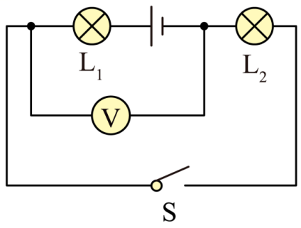
27. 如图所示，闭合开关S，小磁针静止时N极指向_______（选填“左”或“右”）．向左移动滑动变阻器的滑片，螺线管的磁性_____（选填“增强”或“减弱”）
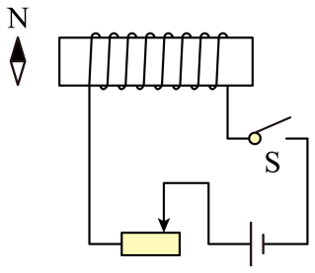
28. 如图是电阻A和B的I—U图像。若把二者并联后接入电路中，当通过电阻B的电流是0.2A时，通过电阻A的电流是_______A，若把二者串联后接入某电路，当通过电阻A的电流为0.3A，电阻B两端的电压是______V.
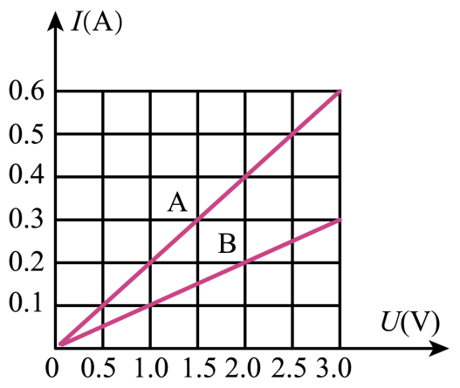
29. 如图甲所示，小聪课余时间用弹簧测力计做浮力实验。他用弹簧测力计挂着实心圆柱体，圆柱体浸没在水中且不与容器壁接触，然后将其缓慢拉出水面，弹簧测力计示数随圆柱体上升距离的变化情况如图乙，g取10N/kg，则圆柱体的重力为_________ N，圆柱体受到的最大浮力是__________N。
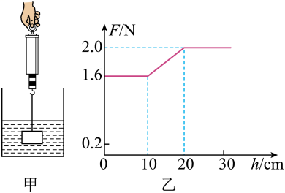
三、探究与解答题（共5小题，共42分）
30. 在“探究凸透镜成像规律”的实验中，凸透镜的焦距是10cm，按照实验要求安装好实验器材，如图所示。
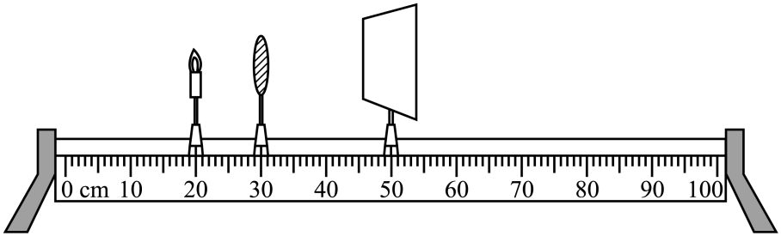
(1)点燃蜡烛，当蜡烛、凸透镜在图所示位置时，移动光屏，在光屏上______ （选 填“能”或“不能”）得到清晰的像。
(2)保持凸透镜位置不变，将光屏移回至50cm刻度处，把蜡烛移至15cm刻度处后，再将光屏向________ （选填 “左”或“右”）移动到适当位置，能在光屏上得到清晰的__________（选填“正立”或“倒立”）、______ （选填“放大”或“缩小”）的像。
31. 在“探究影响滑动摩擦力大小因素”的实验中，有同学认为滑动摩擦力大小除了跟压力大小和接触面粗糙程度有关外，还与接触面大小有关。
(1)为了探究这个问题，需要选择合适的木块，你认为他应该选择________
A.各面粗糙程度相同的正方体木块
B.各面粗糙程度不相同的正方体木块
C.各面粗糙程度相同、长宽高各不相等长方体木块
D.各面粗糙程度不相同、长宽高各不相等的长方体木块
(2)在测量摩擦力前，除了观察弹簧测力计的量程和分度值外，还应将弹簧测力计在________（选填“水平”或“竖直"）方向调零。实验时应该沿水平方向拉动木块做匀速直线运动，此时，滑动摩擦力的大小_________（选填“大于” “等于”或“小于”）弹簧测力计示数。
(3)该同学正确选择木块后，将木块分别平放、竖放、侧放在同一水平面上，沿水平方向匀速拉动木块，发现三次弹簧测力计的示数均相等，由此得到的结论是∶滑动摩擦力的大小与接触面大小_________（ 选填“有关”或“无关”）。
32. 在“用电流表和电压表测电阻”的实验中，电路如图甲所示．
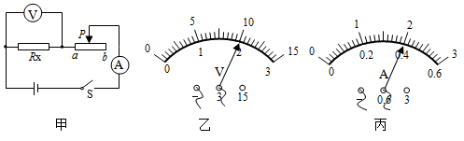
（1）开关闭合前，应将滑动变阻器的滑片 P 移动到____（选填“a”或“b”）端；
（2）闭合开关，发现电流表示数为零，但电压表指针发生明显偏转，则电路发生的故障可能 是以下四种中的_____；
A．R_{x}发生断路 | B．滑动变阻器断路
C．R_{x}发生短路 | D．电流表断路
（3）排除故障后，闭合开关，调整滑片 P 到某一位置后，若两表的示数分别如图乙、丙所示，电压表的示数为_____V，电流表的示数为_____A，此次测得的结果为R_{x}=_____Ω。
33. 建筑工地需要400 m³的沙石，为了估测沙石的密度，用一只空桶平平装满一桶
沙石，测得桶中的沙石的质量为52kg，再用这只桶装满一桶水， 测得桶中水的质量为20kg， ρ_{水}=1.0×10³kg/m³， g取10N/kg。求∶
(1)桶的容积是多少？
(2)沙石的密度是多少？
(3)若用一辆载重4000kg的卡车将沙石运送到工地，至少要运多少车？
34. 如图所示的电路中，电压恒定不变，灯泡L的规格为“9V 9W”（忽略温度对其电阻的影响），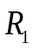为定值电阻，滑动变阻器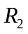的规格为“3A 12Ω”。 当开关S、S₁闭合，开关S₂断开，将滑动变阻器的滑片P滑到a端时，电流表的示数为0.75A；将滑动变阻器的滑片P滑到ab中点时，电流表的示数为0.5A。求∶
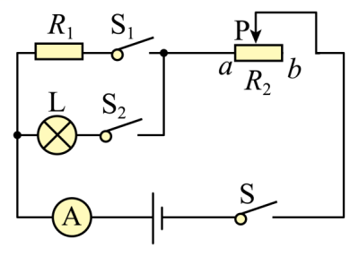
(1)灯泡的电阻；
(2)电源电压和的阻值；
(3) 当开关S、S₁、 S₂闭合，将滑片P调到a端，电路的总功率。‍

